Torsdag 24 october 2019 kl18:30
Medborgarskolan
Tegelängsgatan 11 B

Freddy de Jonghe

CENTENAIRE DE CLAUDE DEBUSSY

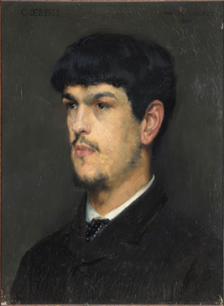
Claude Debussy 1862 - 1918

Med anledning av Claude Debussys 100-års jubileum kommer Freddy de Jonghe att presentera denne fria och nyskapande kompositör för oss.
Bland hans mest kända kompositioner märks Prélude à l’après-midi d’un faune, Clair de lune et Quatuor à cordes. Vi får även nöjet att lyssna till några av Claude Debussys musikstycken.

Après la conférence: buffet accompagné d'un verre de l'amitié.
Conférence uniquement 50:- pour les membres, 80:- pour les non-membres.
Lycéens et étudiants sont invités gratuitement à la conférence.
Conférence, buffet et verre amical 150:- pour les membres, 180:- pour les
non-membres.

